О Б Я В А
прием за учебната 2017/2018 г. за следните професии и специалности:

ОРГАНИЗАЦИЯ НА ХОТЕЛИЕРСТВОТО

след 8 клас

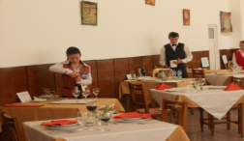
Задочна форма
- Хотелиерът следи за спазването на всички нормативни изисквания, качеството на предлагане, трудовата дисциплина и т.н.
- Възможностите за работа са в сферата на обслужването във вътрешния и международен туризъм.

ОПЕРАТОР В ПРОИЗВОДСТВОТО НА ОБЛЕКЛО ОТ ТЕКСТИЛ след 8 клас

Задочна форма
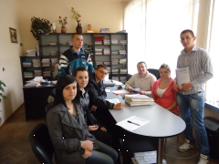
- След завършване на обучението по специалността обучаваният трябва да умее да изпълнява качествено технологичните операции при изработването на облекло от текстил.
НЕОБХОДИМИ ДОКУМЕНТИ
• Заявление по образец
• Свидетелство за завършено основно образование
• Медицинско свидетелство

За контакти:
гр.Девин 4800
ул.“Васил Левски „№3
Тел:0878585888
0893349166
e-mail:pge_devin@mail.bg

ИКОНОМИКА И МЕНИДЖМЪНТ

Прием след 7-ми клас

Завършилите придобиват знания и умения за особеностите и организацията на стопанската дейност, системата за стратегическо управление на предприятието и др.
Придобилите ІІІ-та квалификационна степен могат да постъпват на работа като икономист, който:
- Организира труда на персонала;
- Контролира качеството на изпълнение на задачите;
- Участва при наблюдение, констатиране и анализиране на резултатите;
- Участва при управление на имуществото на предприятието;
- Организира маркетинговата дейност на предприятието, командировки и др.

БАЛООБРАЗУВАЩИ ПРЕДМЕТИ :
Взема се сбора от оценките от свидетелството по:
- Български език и литература
- Математика
- Чужд език
- География и икономика
- Изобразително изкуство /за Оператор в производството на облекло/

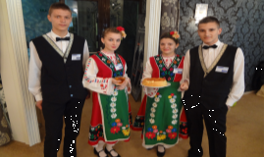
ОРГАНИЗАЦИЯ НА ХОТЕЛИЕРСТВОТО

Прием след 8-ми клас
Завършилите придобиват знания и умения в областта на хотелиерският мениджмънт, овладяват основни изисквания при обслужване на клиенти от различни работни звена в хотела, в туристическата агенция и бизнес центровете.
- Организират и ръководят цялостния процес по посрещане, настаняване и изпращане на гостите, цялостната дейност на хотелското домакинство.
КЛАСИРАНИЯ:
Първо класиране:
Подаване на заявление от 15.06.2017г. до 06.07.2017г.
Обявяване на резултати 07.07.2017г.
Записване на приети ученици-08.07.2017г.
Второ класиране:
Подаване на заявление - 10.07.2017г.
Обявяване на резултати 14.07.2017г.
Записване на приети ученици-15.07.2017г.
Трето класиране:
Подаване на заявление 20.07.2017г.
Обявяване на резултати 21.07.2017г.
Записване на приети ученици-22.07.2017г.
Обявяване на записаните ученици 24.07.2017г.

